2020 Database System Project #1

**광고 대행사 서강 AD**

데이터 베이스 시스템 1반

컴퓨터공학과 20181657

오정연

<목차>

1. ER 다이어그램

2. Logical Mode

2-1) Entity

2-2) Attributes

2-3) Entity간의 Relation

3. Physical Mode

3-1) 제약사항

3-2) 무결성 고려

4. 모든 설계에 대한 세부 요구사항 지정 및 설명

4-1) 세부 요구사항

4-2) 데이터베이스 모델링 구조의 효율성

1. ER 다이어그램

1-1) Employee 다이어그램

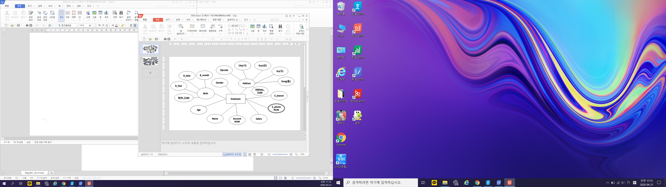

1-2) 그 외의 Entities

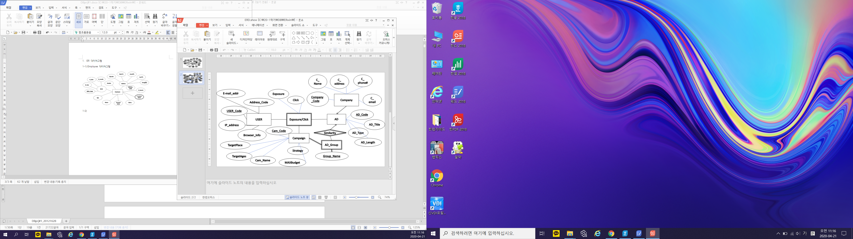

2. Logical Mode

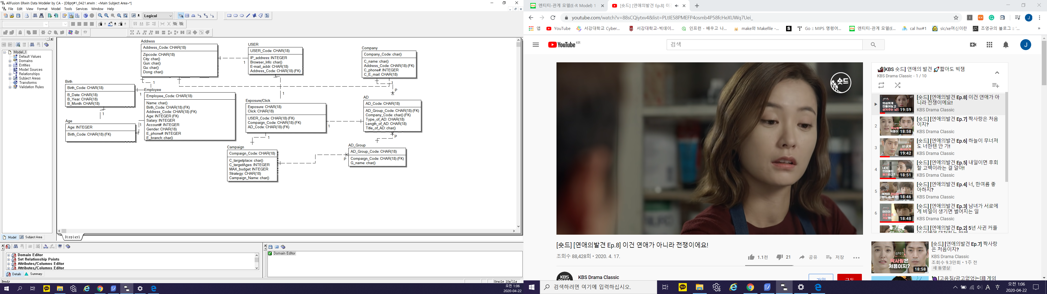

2-1) Entity

1) Employee

서강AD에서 요구하는 사항에 따라서, 이름, 나이, 성별, 주소, 담당 업무, 전화번호, 생년월일, 연봉, 급여계좌를 포함해준다. 이 Entity는 서강 AD의 경영진이 업무 분담이나 급여 관리 등 직원을 관리하는데 수월하게 해주는 데이터 모델로, 모든 직원의 개인 정보를 기록 및 수정할 수 있다. 새롭게 직원의 정보를 생성하고, 직원 정보를 조회할 수 있으며, 새로운 데이터를 표에 업데이트하고 표에서 데이터를 삭제하는 것이 가능하다.

각 내용은 attributes에서 자세히 다루겠다.

2) Company

서강AD에서는 효율적인 업무 수행이 가능하도록, 광고를 대리로 송출하길 원하는 회사들의 정보들을 저장해준다. 따라서, 각 회사에 대한 정보(회사 이름, 주소, 전화번호, 이메일 주소)를 담고 있다.

3) AD

서강AD에서는 의뢰 받은 광고들을 대리로 송출하기 위해서, 광고들을 의로받은 회사의 이름과 광고 제목, 그리고 광고의 종류와 길이의 정보를 담은 데이터베이스를 필요로 한다.

4) AD_Group

서강AD에서는 광고를 송출할 때, 유사한 타게팅을 기준으로 제작된 광고들을 하나의 광고 그룹으로 묶어서 송출해야 한다. 따라서, 비슷한 광고들을 묶어주어서 광고 그룹으로 저장하는데 이때에, 묶어준 광고그룹에 대한 정보를 담는다.

5) Campaign

위에서 생성된 유사한 광고그룹들을 정해놓은 타게팅 대상에 따라서 하나의 캠페인으로 ( 마케팅 기준에 따라 ) 묶어서 관련 정보들을 저장해준다.

6) USER

서강AD에서 광고에 노출되거나 광고를 클릭한 사용자의 정보들을 저장해준다. 이러한 정보들은 서강 AD에서 광고를 송출해줄 때, 얻는 최소한의 정보들을 포함하므로, 사용자의 주소, IP 주소, 브라우저 정보, 이메일을 포함한다.

7) ADDRESS

주소정보는 Employee entity와 USER entity에서 모두 사용된다. 이 데이터베이스에는 우편번호, 시,군,구,동의 정보를 담고 있다.

8) Exposure_Click

서강AD에서는 노출/클릭 관리 메뉴를 운영하는데, 광고별, 캠페인별, 사용자별 클릭 및 노출에 대한 정보를 담고 있다.

2-2) Attributes

1) Employee => PK : Employee_Code

Name : CHAR(18) Name

=> 이름은 문자열 타입으로 저장해서 이름이므로 NULL값은 허용하지 않는다.

Age_Code : NUMBER() Age (FK)

=> Birth_Code Attribute에서 파생된 애트리뷰트다. NUMBER형식으로 입력이 가능하며, NULL값은 허용하지 않는다. 따라서 Birth_Code의 PK를 FK로 가진다.

Gender : INTEGER Gender

=> integer 타입으로 입력받는다. 0이면 Male, 1이면 Female이다.

Address_Code : CHAR(18) Address_Code (FK)

=> 주소 애트리뷰트는 복합 애트리뷰트로, 우편번호, 시, 군, 구, 동의 정보를 담고 있다. Employee 뿐만 아니라 USER 주소 정보를 접근할 때에도 사용된다.

E_branch : CHAR(18) Branch_Code

=> Employee의 담당 부서를 저장하는 애트리뷰트로, null값이 될 수 없다. 부서마다 각자의 부서 코드(번호)가 주어지므로, 문자열의 타입으로 선언했다.

E_phoneNUM : INTEGER Phone_No

=> Employee의 전화번호가 저장된 애트리뷰트로, '-'부호를 생략해서 저장이 가능하다. 따라서 단순 애트리뷰트로 가능하고, 사원의 전화번호가 여러 개일 수 있으므로 (집전화, 핸드폰 전화) 다중 값을 가질 수 있다.

Birth_Code : CHAR(18) Birth_Code (FK)

=> 생일의 경우, 생년월일을 따로 저장할 수 있게 해두었고, 현재 년도와 비교해서, 만 나이를 계산할 수 있으므로, Age의 FK가 되어준다.

Salary : NUBER() Number

=> 월급의 경우, 숫자형식으로만 입력이 가능하고, 무급의 형태는 존재하지 않기에, NULL값을 허용하지 않는다.

AccountNUM : INTEGER Account_No

=> Employee가 받는 임금의 계좌번호 정보를 담고 있는 애트리뷰트로, interger형식으로 저장이 가능하고, NULL값을 허용하지 않는다.

**2) USER => PK : USER_Code**

Address_Code : CHAR(18) Address_Code (FK)

=> 위에서 설명했으므로 생략.

IP_address : NUMBER() NUMBER

=> 사용자에게 광고를 송출하기 위해 IP 주소의 정보를 담고 있는 애트리뷰트로, 숫자 타입으로 저장이 가능하다. 단순 애트리뷰트에 해당하며, 단일값을 가진다.

Browser_Info : CHAR(18) Browser_INFO

=> 사용자에게 광고 송출을 하기 위해 브라우저 정보를 담고 있는 애트리뷰트로, 문자열 형식으로 저장이 가능하다. 복합 애트리뷰트에 해당한다.

E_mail_addr: CHAR() E_mail

=> 사용자의 이메일 주소를 저장하고 있는 애트리뷰트로, 문자열 형식으로 저장이 가능하다. 단일 값을 가지는 애트리뷰트에 해당한다.

**3) Company => PK : Company_Code**

C_name: CHAR(18) Name

=> Employee entity에서 name을 담기 위해 사용된 도메인 딕셔너리를 사용한다. 회사명을 저장한다.

Address_Code : CHAR(18) Address

=> 회사의 주소 정보를 담고 있는 애트리뷰트로, Employee의 Address을 담기 위해 사용된 도메인 딕셔너리를 동일하게 사용한다.

C_phone# : NUMBER() Number

=> 회사의 전화번호 정보를 담고 있는 애트리뷰트로, 다중 값을 허용한다. Employee 전화번호 애트리뷰트와 동일하게 '-' 없이 숫자로만 저장한다.

C_E_mail : CHAR(18) E_mail

=> 회사의 대표 이메일 주소를 담고 있는 애트리뷰트로, 단일 값만을 가지고, 단순 애트리뷰트에 해당한다. 문자열 형식을 가진다.

4) AD => PK : AD_Code

Compay_Code : CHAR(18) Name (FK)

=> 광고 대리 송출을 요청한 회사의 고유번호를 속성(FK)으로 가진다.

Type_of_AD : CHAR(18) AD_TYPE

=> 요청한 광고의 형태, 동영상인지, 사진인지의 정보를 담고 있다. interger형 타입으로 0이면 image, 1이면 video형식이다.

Length_of_AD : NUMBER() Length_of_AD

=> 요청한 광고의 길이 정보를 담고 있는 애트리뷰트로, 0이면 image, 0보다 큰 값이면 video형식에 해당한다.

AD_Group_Code : CHAR(18) AD_Group_Code (FK)

=> 광고 기준으로 자신이 해당되는 광고그룹의 고유번호를 저장해두는 애트리뷰트다. 광고 그룹 Entity의 PK를 FK로 가진다.

Title_of_AD : CHAR(18) Name

=> 요청한 광고의 제목 정보를 담고있는 애트리뷰트로, 기존의 Name 도메인 딕셔너리를 이용한다.

5) AD_Group=> PK : AD_Group_Code

Campaign_Code : CHAR(18) AD_Group_Code (FK)

=> 그룹으로 묶인 광고들은 하나의 캠페인에 배정되어서 사용자에게 송출되어야하므로, 자신이 해당되는 캠페인 고유코드를 FK로 가진다.

Group_name : CHAR(18) Name

=> 유사한 타겟끼리 묶인 그룹의 이름을 담고 있는 애트리뷰트로 기존의 Name 도메인 딕셔너리를 사용한다.

6) Campaign => PK : Campaign_Code

C_targetplace : CHAR(18) Address

=> 캠페인을 시행하기 위해 지역을 기준으로 타게팅할 때 지역의 주소를 담아두는 애트리뷰트로 기존의 Address 도메인 딕셔너리를 사용한다.

C_targetAges : NUMBER() Ages

=> 캠페인을 시행하기 위해 연령대를 기준으로 타게팅할 때 지역의 주소를 담아두는 애트리뷰트로 새로운 도메인 딕셔너리인 Ages를 사용한다.

Campaign_Name : CHAR(18) Name

=> 시행하고자 하는 캠페인의 이름 정보를 담아두는 애트리뷰트다. Name 도메인 딕셔너리를 사용한다.

MAX_budget : NUMBER() Number

=> 캠페인을 위해서 사용할 수 있는 최대 예산의 크기로, NUMBER형식으로 입력이 가능하다.

Strategy : INTEGER Strategy

=> INTEGER 형식으로 입력이 가능하며, 캠페인 입찰전략에 관한 정보를 담고 있다. 0이면 CPC, 1이면 CPM의 전략을 채택한다.

7) Exposure_Click => PK : Exposure, Click

=> USER_Code , Campaign_Code, AD_Code를 FK로 모두 가지고 있다. 노출/클릭 관리 메뉴에서 사용자별, 광고별, 캠페인별 노출 및 클릭 정보를 조회가능하다.

2-3) Entity간의 Relation

1) Exposure_Click

노출/클릭 조회 메뉴를 사용자별, 광고별, 캠페인별로 조회가 가능하게 하기 위해서, USER, Campaign, AD Entity와 1:1 relation을 가진다.

2) Company 와 AD

한 회사에서 광고 대리 송출을 요청할 때, 여러 개의 광고를 요청할 수 있기에, 1:N relationship을 가진다. 그리고 광고를 요청하지 않은 회사는 없을 것이므로, NULL을 포함하지 않는다.

3) AD와 AD_Group

유사한 타겟을 기준으로 여러 광고를 묶어서 광고 그룹으로 만들었다. 따라서 한 AD_Group은 여러 개의 광고를 가질 수 있다. 1:N relationship를 가진다. 한 개 이상의 AD를 가지므로, NULL을 포함하지 않는다.

4) Campaign과 AD_Group

캠페인을 시행하기 위해 광고 그룹들을 여러 개 가질 수 있으므로, 1:N relationship을 가진다. 최소한 한 개 이상의 광고 그룹을 가져야 하므로 NULL을 포함하지 않는다.

3. Physical Mode

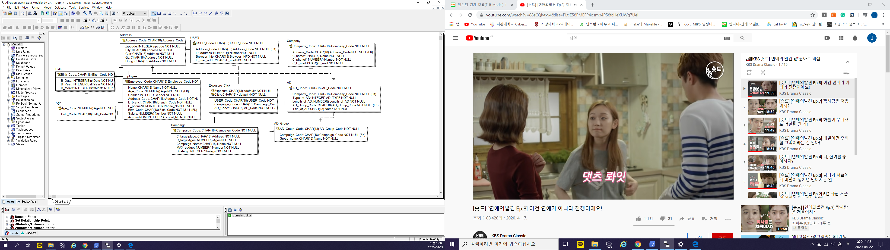

3-1) 제약사항

서강AD는 회사에서 제안한 광고들을 대신 송출해주는 광고 대행사로, 서강 AD의 경영자가 기존의 사용하던 정보 시스템을 개선하여, Employee 정보들을 관리하는 메뉴와, 사용자들을 관리하는 메뉴, 광고를 의뢰한 회사의 정보들을 관리하는 메뉴, 캠페인 관리 메뉴, 광고 그룹 관리 메뉴, 광고 관리 메뉴, 노출/클릭 관리 메뉴등에 접근할 수 있는 데이터 베이스 시스템을 설계해야한다.

이 프로젝트를 진행하면서 생각했던 제약사항들은 다음과 같다.

1) 데이터에 NULL값이 들어가는 Entity는 존재하지 않는다.

NULL값을 허용할 경우, 하나하나 중요한 데이터들이므로, 없다면 치명적이므로, (특히 PK의 경우에도) NULL값을 허용하지 않는다.

2) 릴레이션(관계형 데이터 베이스)과 카다널리티 부분에 대해서 생각한다.

따라서, 카다널리티가 적은 도메인 딕셔너리는 int형으로 선언해서 추가 설명을 덧붙이는 방식(Employee의 Gender같은 경우)을 채택했다. 뒤에서 더 자세하게 다루겠다.

3-2) 무결성 고려

모든 FK의 constraints가 설정이 되면, referential integrity가 좀 더 높아진다. 따라서, 도메인 딕셔너리를 생성할 당시에 최대한 자세한 constraints를 설정해주어서, 전체적인 데이터 베이스의 integrity를 높이고자 했다. 특히, 가장 신경 쓴 부분은 데이터의 타입(Type)과 Relation Cardinality를 고려했다.

4. 모든 설계에 대한 세부 요구사항 지정 및 설명

4-1) 세부 요구사항

1) 직원 개인정보

서강 AD 경영자가 직원정보를 열람했을 때 나오는 결과 예시 사진이다.

직원 정보

직원 코드 : 123D40

이름 : 홍길동

담당 업무 : AE

연봉 : 30,000,000

주소 : 서울시 마포구 대흥동

생년월일 : 00.01.01

나이 : 21살

성별 : 남자

계좌번호 : 01010101010101

전화번호 : (02) 123-1234 / 010- 1234-1234

나이는 생년월일에서 파생된 attribute이며, 전화번호는 다중값 허용 (multi-valued) attribute이다. 그리고 Employee_Code를 이용해 직원들마다 고유번호가 부여되어서, 이름과 같은 속성들이 겹치더라도 구분이 가능하게끔 해주었다. 직원 정보를 신규로 입력하거나 , 수정 및 삭제, 조회 할 때도 동일한 위와 같은 속성들의 동일한 순서로 출력해서 해당 기능을 수행한다.

2) 회사 정보 관리

회사 코드가 따로 부여되어 있어서, 회사명이 유사하거나 계열사의 경우 나누어서 구분이 가능하게 해주었다. ( 편의를 위해 업종에 따라 코드 앞자리를 일치시킨다.) 회사 정보 입력, 수정 및 삭제, 정보 조회 등을 수행할 때에도 아래와 같은 순서로 화면이 출력된다.

회사 정보

회사 코드 : 123CD

회사명 : BXQ

E-mail : b_bq.official@gmail.com

주소 : 서울시 마포구 대흥동

대표전화 : (02) 1234-1234

3) 사용자 관리

사용자 정보

사용자 코드 : U_123

브라우저 : 네이버

주소 : 서울시 마포구 대흥동

IP주소 : 169.239.24.24

E-mail : imgildong@gmail.com

사용자 코드가 따로 부여되어 있어 구분이 가능하다. (이름이나 개인정보가 많지 않으므로) 브라우저 정보는 문자열의 타입으로 정의해서 따로 길이나 내용의 제한을 두지 않았다. 위와 같이 사용자 정보 조회가 가능하다.

4) 광고 관리

광고 관리

광고 코드 : PR_chicken_123

회사 코드 : 123CD

광고 제목 : 니들이 치킨 맛을 알어?

광고 형식 : 동영상

광고 길이: 28초

광고의 정보 입력과 수정 및 삭제 그리고 조회를 용이하게 하기 위해 위와 같은 화면이 출력가능한 데이터 베이스를 설계했다. 만약 광고가 사진일 경우, 광고의 길이는 ' 0 '의 값을 가지게 해서 따로 출력되지 않는다. 그리고 광고 코드와 회사코드의 연관성을 주어서, 광고 코드만 보더라도 어떤 회사에서 의뢰했는지 분류될 수 있게 해준다.

5) 광고 그룹 관리

유사한 타겟을 공유하는 광고들을 한 데로 묶어서 관리하는 광고 그룹을 만들어주기 위해 광고 그룹 정보를 입력하고 수정 및 삭제 , 조회가 가능하도록 데이터 베이스를 설계했다. 그리고 광고 그룹 관리 메뉴의 예시 화면은 아래와 같다. 그룹 이름과 코드를 모두 동시에 만든 이유는, 코드의 경우, 분류를 하거나 소트할 때 편하게 하기 위함이고, 그룹 이름은 고유 코드만 있어서는 경영자나 직원입장에서 조회할 때에 한번에 이해하기 어렵기 때문이다.

광고 그룹 관리

그룹 코드 : G-012-yummy

캠페인 코드 : C-yummy012

그룹 이름 : 맛집 탐방

6) 캠페인 관리

캠페인 정보

캠페인 코드 : C-yummy012

캠페인 이름 : 우리 동네 숨은 맛집 찾기

타겟 위치 : 서울, 경기도, 부산

타겟 연령 : 20대 초중반

최대 예산 : 250,000

입찰 전략 : CPC

송출하고자 하는 광고들을 그룹으로 모아서, 캠페인을 진행하는데, 이에 필요한 모든 정보를 확인이 가능하다. 입력 및 수정과 삭제 또한 가능하며 위와 같은 예시화면이 출력된다. 또한 캠페인 코드를 활용해서, 분류할 때 용이하다. 캠페인 이름이 따로 있는 이유는, 코드만 보고서는 경영자는 어떤 종류의 캠페인인지 구분하기 어렵기에, 코드와 이름 모두 선언해주었다.

7) 노출/클릭 관리

|  |  |  |  |  |  |
| --- | --- | --- | --- | --- | --- |
| 광고(캠페인) 제목 | 회사 | 노출 | 클릭 | 시청 IP | 예산 |
| 우리 동네 숨은 맛집 찾기 | BXQ | 2034회 | 1253회 | 163.239.24.24  126.321.45.23 | 230만원 |
| Just Do It | 나X키 | 20,000회 | 12342회 | 163.234.24.53  163.321.43.52 | 1500만원 |
| ... | ... | .... |  |  |  |

7-1) 광고(캠페인) 별 노출/클릭 내역 조회 화면

|  |  |  |  |  |  |
| --- | --- | --- | --- | --- | --- |
| 사용자 코드 | 회사 | 노출 | 클릭 | 광고(캠페인 ) 제목 | 예산 |
| U_123 | BXQ | 34회 | 3회 | 우리 동네 숨은 맛집 찾기 | 230만원 |
| U_124 | 나X키 | 213회 | 12회 | Just Do It | 1500만원 |
| ... | ... | .... |  |  |  |

7-2) 사용자별 노출/클릭 내역 조회 화면

노출 및 클릭 관리 메뉴에서는 사용자별, 광고별, 캠페인 별 노출과 클릭을 모두 조회가능해야하므로 위와 같은 예시 화면이 출력된다. Exposure_Click Entity에서는 FK로 USER_Code, Campaign_Code, AD_Code을 가지므로 굳이 Entity에서 포함하지 않더라도, USER_Code가 사용자의 고유 코드 번호이므로 시청 IP를 찾아 로드해주고, Campaign_Code로 해당 캠페인을 찾아서 사용 예산과 캠페인 이름을 로드해준다. 마찬가지로 AD_Code로 해당 광고를 찾아서 회사명을 찾아 로드해줄 수 있다.

4-2) 데이터베이스 모델링 구조의 효율성

* Address Attribute의 활용

cardinality가 상대적으로 높은 address 속성의 경우, USER, Employee, Company Entities 중에서도 계속해서 나타나는 속성이므로, 한번 복합 애트리뷰트로 선언해주고, 도메인 딕셔너리를 Address로 만들어주어서, 시,군,구,동, 우편번호의 내용을 모두 담고 Address_Code로 고유 번호를 부여해주어서, 매번 다시 선언해주는 것이 아니라 기존의 있던 형식을 차용할 수 있게끔 해주었다.

* Domain Dictionary 활용

여러 Entity의 속성들에서 공통적으로 나타나는 Name, Phone_number 등의 도메인 딕셔너리들을 한번 선언할 때, 공통적으로 해당되는 특징의 Constraints를 설정해주어서, 만약 Employee 이름을 저장할 때 사용했던 Name이라는 딕셔너리를 회사명을 저장할 때나, 광고 제목을 저장할 때에도 동일하게 사용이 가능하게끔 해주었다.

* Char형 대신 Integer형태의 도메인 딕셔너리 활용

Employee의 Gender, AD의 Type_of_AD, Campaign의 Strategy 등은 도메인 딕셔너리의 constraints를 정할 때에, 0과 1과 같은 int형으로 변수를 선언해주고, 각각에 해당하는 내용이 무엇인지 옆에 다시 설명으로 적어놓았다. 그 이유는 다른 속성들에 비해, 들어오는 값의 형태가 어느정도 정해져있기 때문이다. 그리고 그 값의 종류도 다른 속성들에 비해 현저히 적다. 따라서 int형으로 간단히 분류해두었다.